**重庆文化艺术职业学院**

**关于申报2020年度院级精品在线**

**开放课程的通知**

各系：

根据《教育部关于加强高等学校在线开放课程建设应用与管理的意见》（教高〔2015〕3号）和《重庆市教育委员会关于开展市级精品在线开放课程建设工作的通知》（渝教高〔2015〕76号）精神，为进一步推动“三教”改革、推进学院在线开放课程建设与应用共享，促进信息技术与教育教学深度融合，现决定开展重庆文化艺术职业学院2020年院级精品在线开放课程申报工作。现将有关事宜通知如下：

一、申报课程要求

（一）基本条件

1. 申报课程原则上应为纳入人才培养方案的必修课程，且已开设2个学期及以上，课程教学质量高，得到广大学生、教师和专家的好评，具有较强的示范性和影响力。

2. 申报课程应当具有一定的教学改革与研究成果，基本教学资料（课程标准、教案、习题、实践指导资源）和教学资源，已经上线或具备上线条件。

（二）教学设计

注重探索“以学生为中心”的课程教学组织新模式。根据在线学习和混合式教学需要，积极开展课程内容重构，构建科学的知识体系，配置必要合理的教学资源。

（三）课程内容

课程内容体现现代教育思想，符合教育教学规律，及时反映学科最新发展成果和教改教研成果，具有思想性、科学性、实践性、先进性、创新性、扩展性。

（四）课程资源

1．建设的课程资源拥有能覆盖本校课程教学大纲的完整教学资源以及能满足高校教学和学生自主学习需要的参考资料。

2．内容导向正确，无危害国家安全、涉密及其他不适宜传播的内容，无侵犯他人知识产权内容。

二、申报团队要求

1. 负责人应为学院在职教师，讲师以上职称，师德师风良好，教学经验丰富，教学能力强，具有2年以上教育教学经验。

2. 课程团队组建不超过5人（不含负责人），成员为学院在职教师；积极探索信息技术与教育教学深度融合的教学改革，能够保证线上线下教学的正常有序运行。

3. 持续为学习者提供有效的教学服务，根据教学计划和要求，及时对课程内容进行更新和完善。

4. 每名课程负责人最多只能同时负责1门精品课程的建设，参与2门精品课程的建设。在精品课程结项验收前，课程负责人不得申报新的精品课程建设项目。

三、建设周期

精品在线开放课程建设周期为1年，通过建设制作形成线上课程，并提交专家审核验收；审核验收通过后的课程于第2年在“爱课程网”“重庆高校在线开放课程平台”等公开课程平台面向高校和社会学习者开放，完成1期完整的教学活动，予以结项。

四、资助标准

每门课程建设项目经费5万元。

五、申报程序

项目申报按照“填报项目申报书——各系审批——报送纸质评审材料”流程进行，操作如下：　　  
 （一）填写项目申报书

由课程负责人填写《重庆文化艺术职业学院精品在线开放课程建设项目申报书》（附件1）。  
 （二）各系审批

由各系对申报项目进行审核，对于满足申报要求的项目进行签字确认，同时填写《重庆文化艺术职业学院2020年度精品在线开放课程申报汇总表》（附件2）。  
 （三）材料报送

将《重庆文化艺术职业学院2020年度精品在线开放课程申报汇总表》(打印3份) 、《重庆文化艺术职业学院2020年度

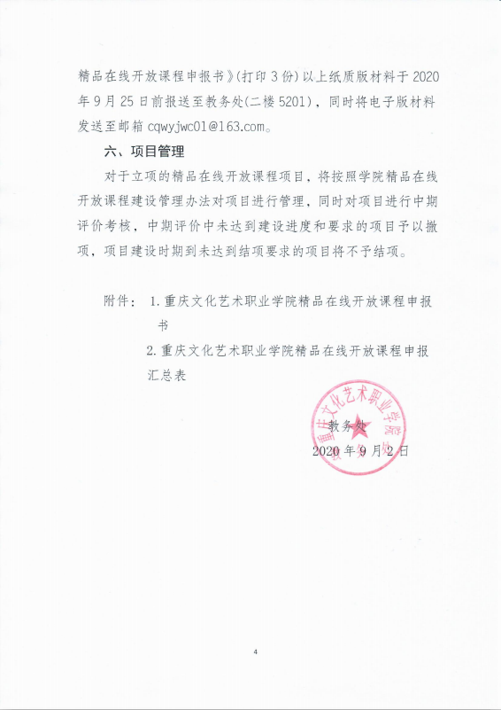

附件1

**重庆文化艺术职业学院**

**精品在线开放课程申报书**

**（2020年）**

课 程 名 称：

课 程 属 性：

课 程 类 型：

所 属专业名称：

课 程 负 责 人：

填 报 日 期：

重庆文化艺术职业学院制

* 1. **课程负责人情况**

|  |  |  |  |  |  |  |
| --- | --- | --- | --- | --- | --- | --- |
| 基本情况 | 课程负责人 |  | 性别 |  | 出生年月 |  |
| 学历 |  | 专业技术职务 |  | | |
| 学位 |  | 行政职务 |  | | |
| 所在系 |  | | | | |
| 研究方向 |  | | | | |
| 教学及学术情况 | 课程负责人近三年讲授本课程情况： | | | | | |
| 近五年来讲授的主要课程（含课程名称、课程类别、周学时；学生届数及  学生总人数）（不超过五门）： | | | | | |
| 承担的实践性教学任务（含实验、实习、课程设计、毕业设计/论文、  学生总人数）： | | | | | |
| 主持的教学、学术研究课题（含课题名称、来源、年限、本人所起作用）  （不超过五项）： | | | | | |
| 在国内外公开发行的刊物上发表的教学、学术研究论文（含题目、刊物名  称、署名排序与时间）（不超过五项）： | | | | | |
| 获得的教学、学术表彰/奖励（含奖项名称、授予单位、署名排序、时间）（不（不超过五项）： | | | | | |

**2．课程团队**

|  |  |  |  |  |  |  |  |
| --- | --- | --- | --- | --- | --- | --- | --- |
| 课程团队结构 | 姓名 | 性别 | 出生年月 | 专业技术职务 | 学科  专业 | 在本课程中  承担的工作 | 签字 |
|  |  |  |  |  |  |  |
|  |  |  |  |  |  |  |
|  |  |  |  |  |  |  |
|  |  |  |  |  |  |  |
|  |  |  |  |  |  |  |
|  |  |  |  |  |  |  |
| 课程  团队  整体  素质  及青  年教  师培  养 | 课程团队的知识结构、年龄结构、学缘结构等情况。 | | | | | | |
| 教学  改革  与研  究 | 近五年来教学改革、教学研究成果及其解决的问题（不超过十项）。 | | | | | | |

**3．课程特点**

|  |
| --- |
| 教学内容、教学方法等方面的改革情况，信息技术运用情况，课程运用情况及效果。 |

**4．课程资源**

|  |
| --- |
| **资源特色** |
|  |
| **基本资源清单** |
|  |
| **拓展资源清单及建设使用情况** |
|  |

**5．课程建设计划**

|  |
| --- |
| 在线课程建设计划，包括面向学校的教学应用计划和面向社会开设期次，持续更新和提供教学服务设想等；经费预算。 |

**6．承诺与责任**

|  |
| --- |
| （1）课程负责人保证课程资源内容不存在政治性、思想性、科学性和规范性问题；  （2）课程负责人保证申报所使用的课程资源知识产权清晰，无侵权使用的情况；  （3）课程负责人保证课程资源及申报材料不涉及国家安全和保密的相关规定，可以在网络上公开传播与使用。  课程负责人签字：  日期： 年 月 日 |

**7．教学系推荐意见**

|  |
| --- |
| 负责人（签字/章）  年 月 日 |

**8. 学院立项评审意见**

|  |
| --- |
| 学院（公章）  年 月 日 |

附件2

重庆文化艺术职业学院精品在线开放课程申报汇总表（2020年）

系（公章）

|  |  |  |  |  |  |
| --- | --- | --- | --- | --- | --- |
| **序号** | **课程名称** | **课程教授专业** | **课程负责人** | **课程团队成员** | **课程已开设**  **班级、学期** |
| 1 |  |  |  |  |  |
| 2 |  |  |  |  |  |
| 3 |  |  |  |  |  |
| 4 |  |  |  |  |  |
| 5 |  |  |  |  |  |